湘潭大学
实 验 报 告

课 程： Oracle数据库

实验题目：PL/SQL程序基础2

学 院： 信息工程学院
专 业： 网 络 工 程
班 级： 2015网络工程2
学 号： 2015551621
姓 名： 王 康

完成日期： 2017年 11 月25日

一、实验目的
在掌握PL/SQL程序的基本结构编程的基础上，学会一些较复杂的PL/SQL编程方法。
二、实验内容
1．输出名为SMITH的雇员的薪水和职位。(存储过程)。
create or replace function obj7_1
return integer
as
cursor cur is select * from A_DB.TAN1;
res_row cur%rowtype;
ssum integer:=0;
temp number;
i number;
flag number:=0;
begin
for res_row in cur
loop
temp:=sqrt(res_row.A);
for i in 2..temp
loop
flag:=1;
if res_row.A mod i = 0 then
flag:=0;
exit;
end if;
end loop;
if flag = 1 then
ssum := ssum+1;
end if;
end loop;
return ssum;
end;

调用过程：
select obj7_1 from dual;
结果如下：
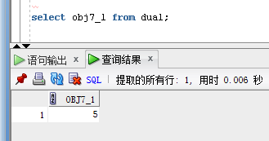

2. 在A_DB模式中有一个名为tan3(a)的表，表中有若干个整数（不要管是否有重复）,假设这些数表示年份。
请编写一个名为obj7_2的存储函数（无参数），统计该表中有多少个年份是闰年，并作为函数返回值返回。
说明：闰年的计算方法：被400整除，或被4整除而不能被100整除的年份为闰年。
create or replace
function obj7_2
return integer
as
m integer :=0;
begin
for i in (select * from A_DB.tan3)
loop
if mod(i.a,400)=0 then
m :=m+1;
elsif mod(i.a,4)=0 then
if mod(i.a,100)<>0 then
m :=m+1;
end if;
end if;
end loop;
return m;
end;

调用过程：
select obj7_2 result from dual;
结果如下：
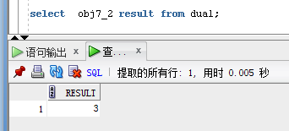
3. 在A_DB模式中有一个名为tanbn1(a,b)的表。
请编写一个名为obj7_3的存储函数（无参数），对于表中所有三位数abc,将个位与百位数字交换，得到cba，求这些cba的和，并作为函数返回值返回。
create or replace
function obj7_3
return INTEGER as
m INTEGER :=0;
e INTEGER;
f INTEGER;
g INTEGER;
h INTEGER;

BEGIN
for ce in (select * FROM A_DB.tanbn1)
loop
if ce.a>99 and ce.a<1000 then
e := trunc(ce.a/100);
f := trunc(ce.a/10);
g := mod(f,10);
h :=mod(ce.a,10);
m :=m+h*100+g*10+e;
end if;
if ce.b>99 and ce.b<1000 then
e := trunc(ce.b/100);
f := trunc(ce.b/10);
g := mod(f,10);
h :=mod(ce.b,10);
m :=m+h*100+g*10+e;
end if;
end loop;
return m;
end;

调用过程：
select obj7_3 result from dual;
结果如下：
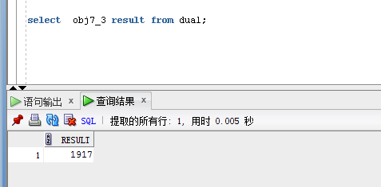
4. 对称字符串。
在A_DB模式中有一个名为tac1(a)的表，表中有若干个字符串（不要管是否有重复）。
请编写一个名为obj7_4的存储函数（无参数），统计该表中有多少对称字符串，并作为函数返回值返回。
说明：对称字符串是正读倒读一样的字符串。如：“abcdcba”、“6”和"123321"等前后对称，是对称字符串；而“12332”不是。
副函数
create or replace
function obj7_4_1(str varchar2)
return INTEGER as
i INTEGER;
j INTEGER;
BEGIN
i:=1;
j:= lengthb(str);
while(i<j) loop
if substr(str,i, 1)= substr(str,j,1) then
i:=i+1;
j:=j-1;
else
return 0;
end if;
end loop;
return 1;
end;
主函数
create or replace function obj7_4
return INTEGER as
m INTEGER :=0;
BEGIN
for ce in (select * FROM A_DB.tac1)
loop
if obj7_4_1(trim(ce.a))=1 then
m:=m+1;
end if;
end loop;
return m;
End;
调用过程：
select obj7_4 from dual;
结果如下：
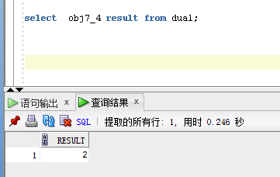
5. 编写一个名为obj7_5的存储过程，判断正整数n是否是若干个连续的正整数之和。如是，则输出这些连续的正整数；如果有多串连续的正整数，则输出最长的那串连续的正整数。n是过程的参数。如：15=1+2+3+4+5，15=7+8，则输出1,2,3,4,5。
create or replace PROCEDURE obj7_5(n NUMBER) as
i INTEGER ;
b NUMBER;
j INTEGER;
d INTEGER;
e number;
begin
for i in 2..n loop
b:=(2*n+i-i*i)/(2*i);
if b=trunc(b)and b>0 then
begin
dbms_output.put(b||' ');
e:= i;
END ;
for j in 1..e-1 loop
begin
d:= trunc(b+j);
dbms_output.put(d||' ');
end;
END LOOP;
dbms_output.put_line(' ');
end if;
END LOOP;
end;

调用过程：
exec obj7_5(15);
结果如下：
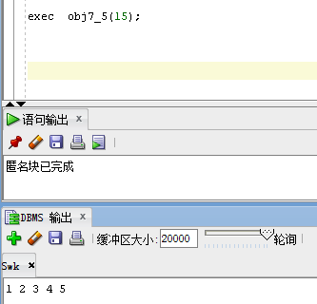
6. 编写一个名为obj7_6的存储函数，判断正整数n是否是若干个连续的正整数之和。如是，则返回1，否则返回0。n是函数的参数。
create or replace
function obj7_6(n number)return number as
i INTEGER ;
b NUMBER;
e number:=0;
begin
for i in 2..n loop
b:=(2*n+i-i*i)/(2*i);
if b=trunc(b)and b>0 then
begin
e:= 1;
END ;
end if;
end loop;
return e;
end;

调用过程：
select obj7_6(15) from dual;
结果如下：
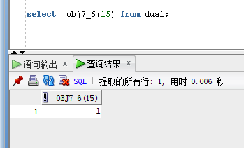
7. 在A_DB模式中有一个名为tan2(a)的表，表中有若干个整数（不要管是否有重复）。
请编写一个名为obj7_7的存储函数（无参数），统计该表中有多少个数是若干个连续的正整数之和，并作为函数返回值返回。要求调用第6题编写的存储函数f6(n)。
create or replace
function obj7_7 return number as
m number:=0 ;
e number;
n number;
begin
for ce in (select * from A_DB.tan2) loop
e:=obj7_6(ce.a);
m:=m +e;
end loop;
return m;
end;

调用过程：
select obj7_7 from dual;
结果如下：
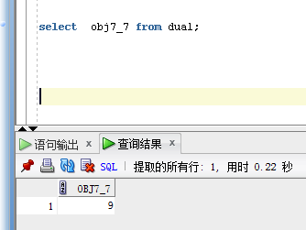
8. 编写一个名为obj7_8的程序包，包中重载两个过程，一个以员工号为参数，输出该员工信息；另一个以员工名为参数，输出员工信息。包中另一个过程利用两个重载过程分别查询员工号为7902、7934、以及员工名为SMITH、FORD的员工信息。
create or replace
package obj7_8 as
Procedure getMassage(vempno emp.empno%type);
Procedure getMassage(vname emp.ename%type);
Procedure getOne;
end;
create or replace
package body obj7_8 as
Procedure getMassage(vempno emp.empno%type)
as
row_emp emp%rowtype;
begin
select * into row_emp
from emp
where empno= vempno;
dbms_output.put_line('编号为'|| vempno || '的员工的所有信息：' || row_emp.ename || ',' ||row_emp.job || ',' || row_emp.mgr || ',' ||row_emp.hiredate || ',' ||row_emp.sal || ','||'0' || ',' || row_emp.deptno);
end;

Procedure getMassage(vname emp.ename%type)
as
row_emp emp%rowtype;
begin
select *into row_emp
from emp
where ename= vname;
dbms_output.put_line('编号为'|| row_emp.empno || '的员工的所有信息：' || row_emp.ename || ',' ||row_emp.job || ',' || row_emp.mgr || ',' ||row_emp.hiredate || ',' ||row_emp.sal || ','||'0' || ',' || row_emp.deptno);
end;

Procedure getOne as
begin
begin
getMassage(7902);
end;
begin
getMassage(7934);
end;
begin
getMassage('SMITH');
end;
begin
getMassage('FORD');
end;
end;
end;

调用过程：
begin
obj7_8.getone;
end;
结果如下：
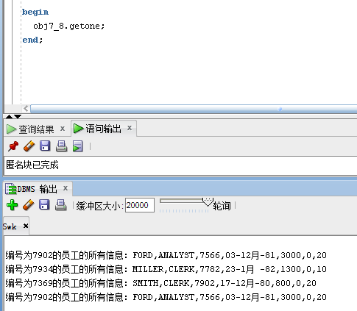
9. 在示例“5. 二进制转换为十进制”的bit_to_number函数中特意用到了动态SQL与BIN_TO_NUM函数。请换一种方式实现相同的功能，该存储函数命名为obj7_9。

create or replace function obj7_9(v_char VARCHAR)
return number
as
v_rtn number(10):=0;
rownum number(10);
begin
rownum :=1;
while rownum<=length(v_char) loop
v_rtn:= v_rtn+substr(v_char, rownum,1)*power(2,length(v_char)- rownum);
rownum:= rownum+1;
end LOOP ;
return v_rtn;
end;

调用过程：
select obj7_9(1000) from dual;
结果如下：
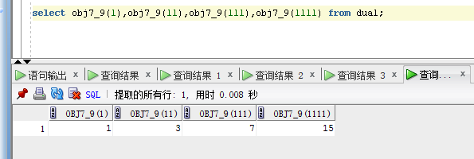
三、实验问题分析

实验问题1：字符常量报错
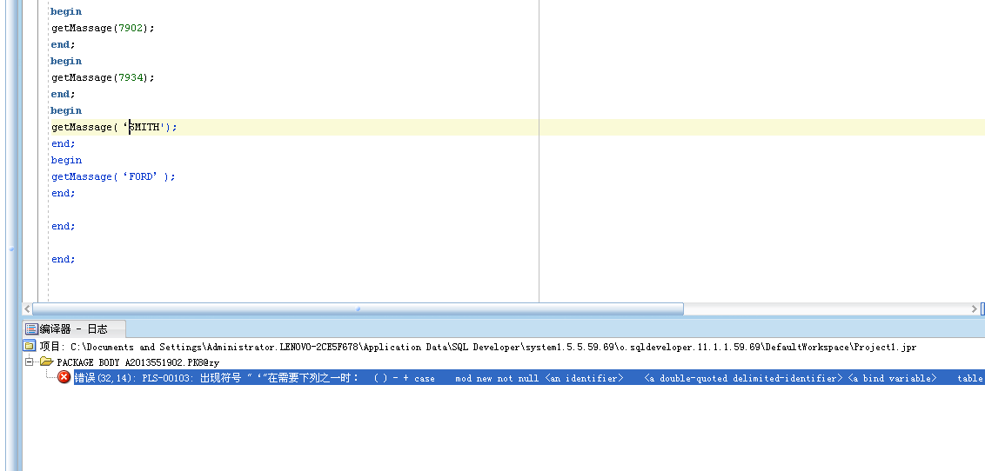
解决方法：字符常量在输入的时候需要添加引号。
3、采用if trunc(ce.a,100)>0 and trunc(ce.a,100)<10用来判断100-999之间数计算出错。
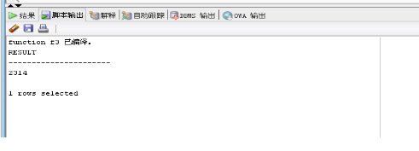

解决方法：判断语句换成if ce.a>99 and ce.a<1000 解决问题。

实验问题2：中英文输入法出错

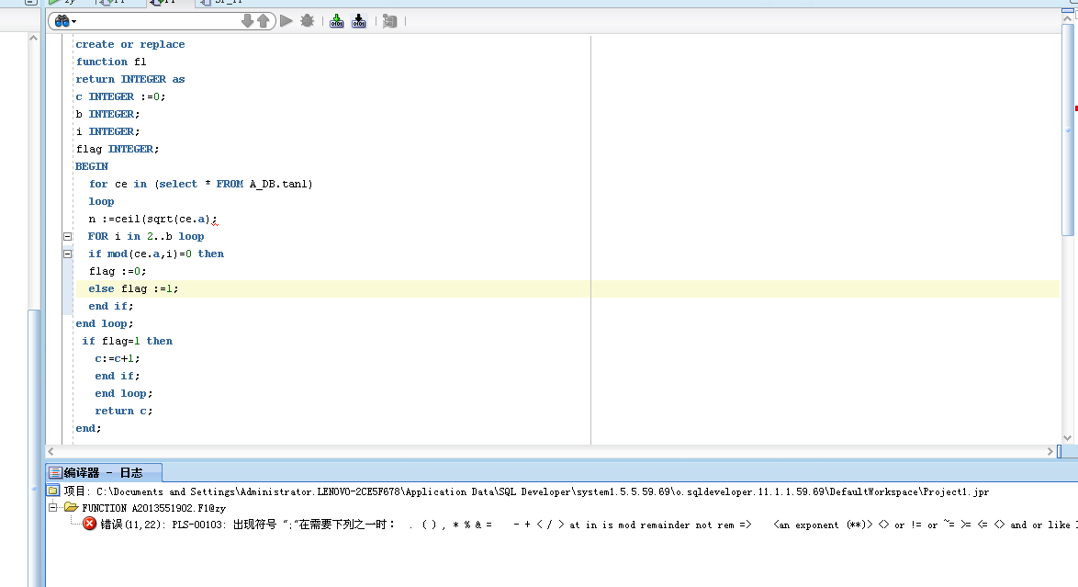
解决方法：严格遵从英文输入法。

四、小结
Oracle中执行函数与执行过程的方式不同，需要注意区分。函数需要调用，过程才要执行。而且不同语言的编程有共性同时也有差异，在使用时不要混淆，不然容易出错。

